CUESTIONARIO 4. LA RESTAURACIÓN. HISTORIA DE ESPAÑA.
Para complementar el tema: https://www.youtube.com/watch?v=3v2SsXjeYPs&list=PLuzIpsPRg-U3nLV-J05L-X-YZkwUe5Uf4&index=18
Recuerda enviar las respuestas a manuel.martinez17@murciaeduca.es
- ¿Qué se entiende por Restauración, cuando se produce y en cuantas etapas se puede dividir?
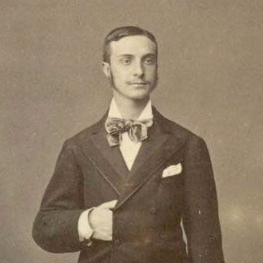

- ¿Qué fue el Manifiesto de Sandhurst?
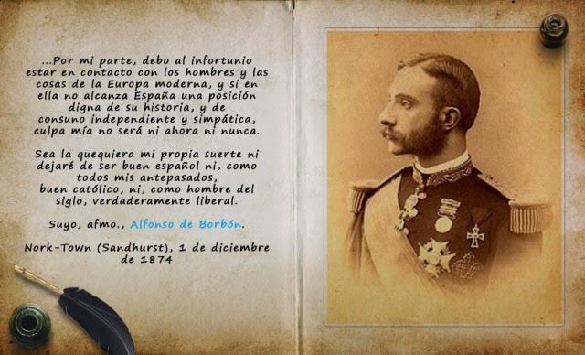

- ¿Qué político diseñó el sistema de la Restauración y a qué partido pertenecía?
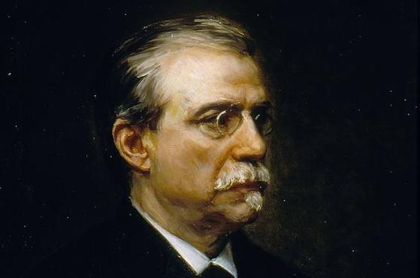

- ¿Sobre qué Constitución se articula la Restauración y cuáles son sus principios fundamentales?

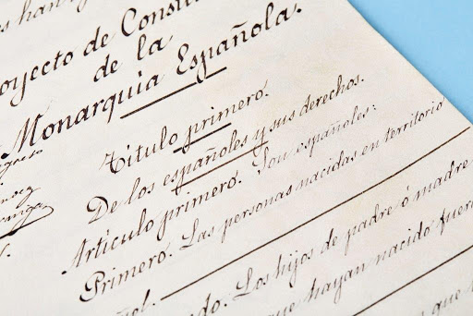

- ¿Qué fue el “turno de partidos”?.

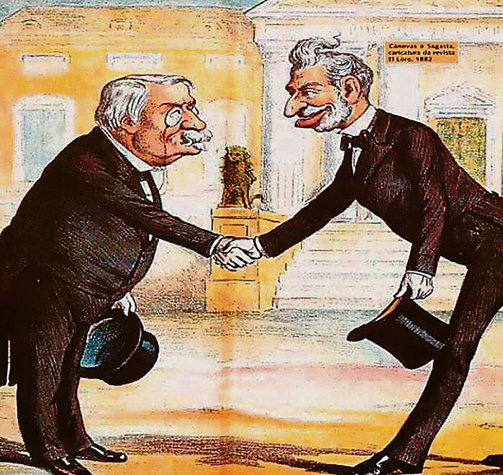

- ¿En qué consistía el caciquismo?
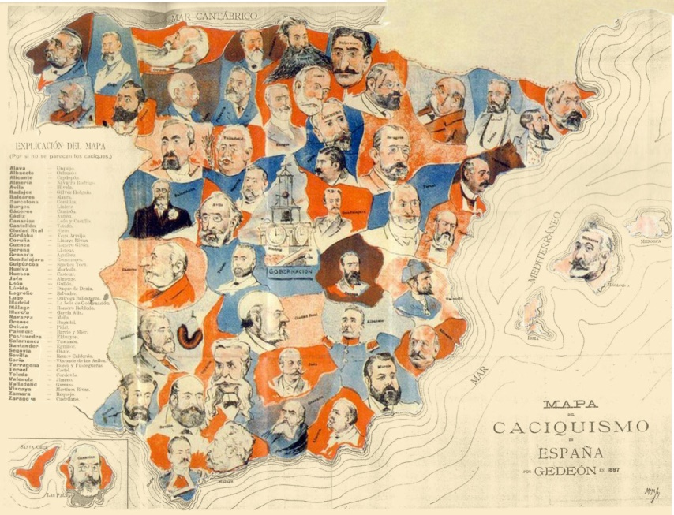

- ¿Quiénes eran los “encasillados”?
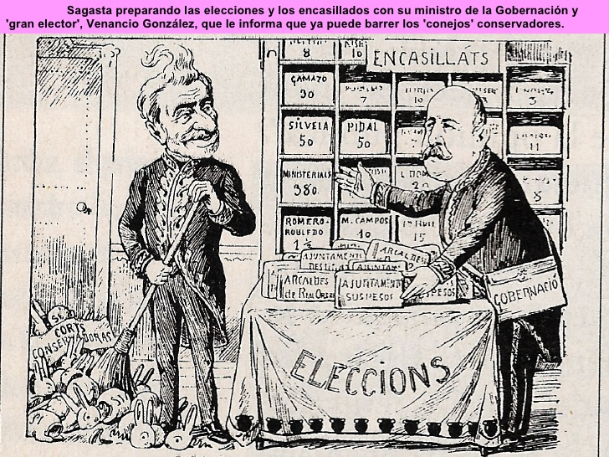

- ¿Quién estaba al frente del partido liberal?
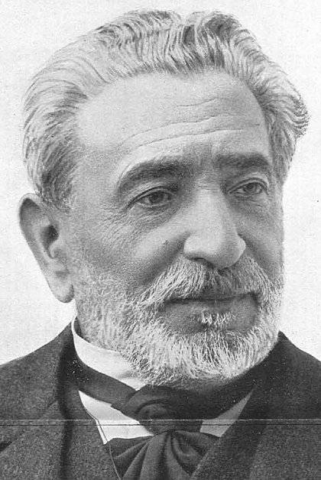
- Explica cómo se realizaba el falseamiento electoral.
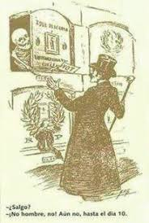
- ¿Qué fue el Regeneracionismo?
